Наша жизнь в мае
В мае наша группа «Теремок» работала над лексическими темами:
1-ая неделя: «Насекомые. Пауки».
2-ая неделя: «День Победы».
3-я неделя: «Наш город – Санкт -Петербург».
4-ая неделя: «Скоро в школу».
В рамках этих недель у нас проходили следующие мероприятия:

1. «Насекомые. Пауки».

В рамках этой недели у нас проходили такие занятия: лепки, аппликации и рисования. Вот результат наших занятий:

Лепка: «Бабочки - красавицы».

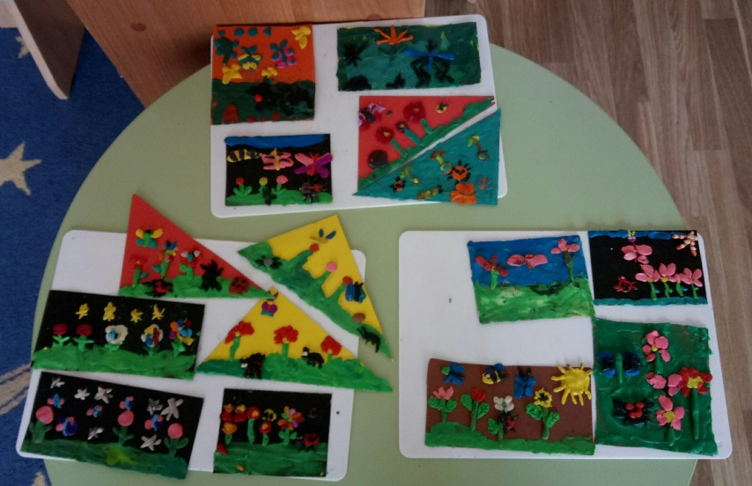

Аппликация: «Насекомые. Пауки».
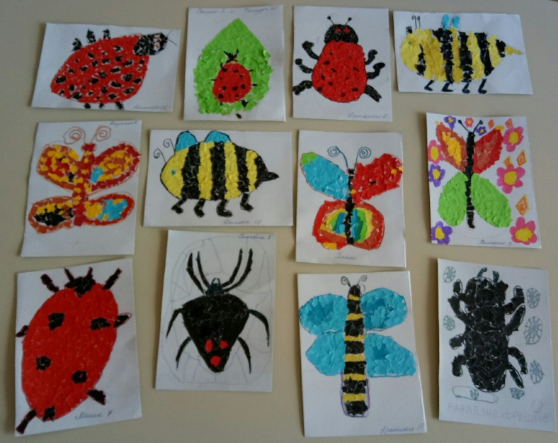

Рисование: «Такие разные насекомые».
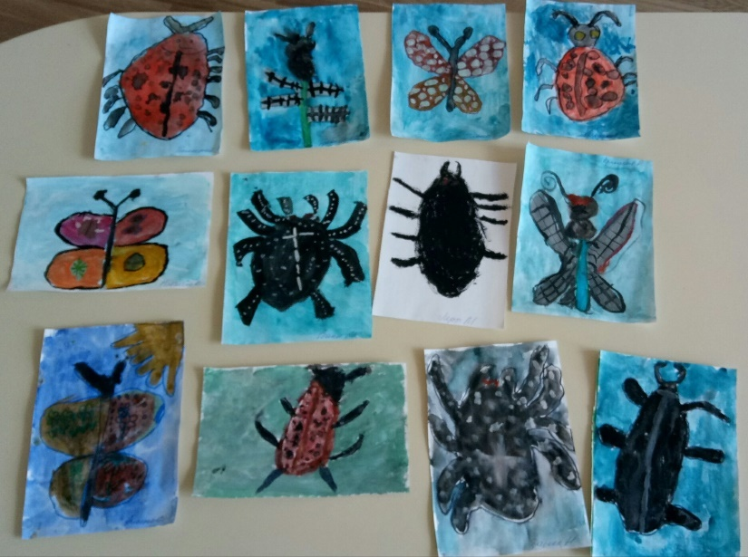

2. «День Победы».
В рамках этой недели у нас проходили такие занятия: лепки, аппликации и рисования. Вот результат наших занятий:

Лепка: «Пластилиновый спектакль».

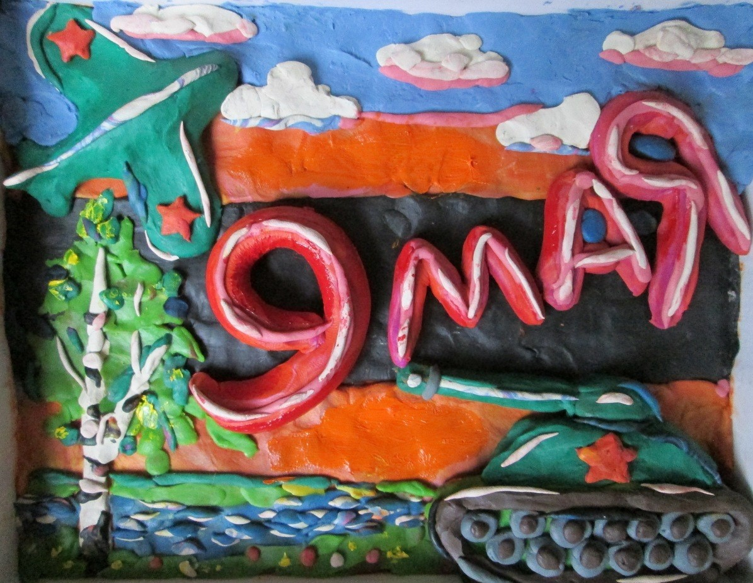

Аппликация: «У вечного огня».
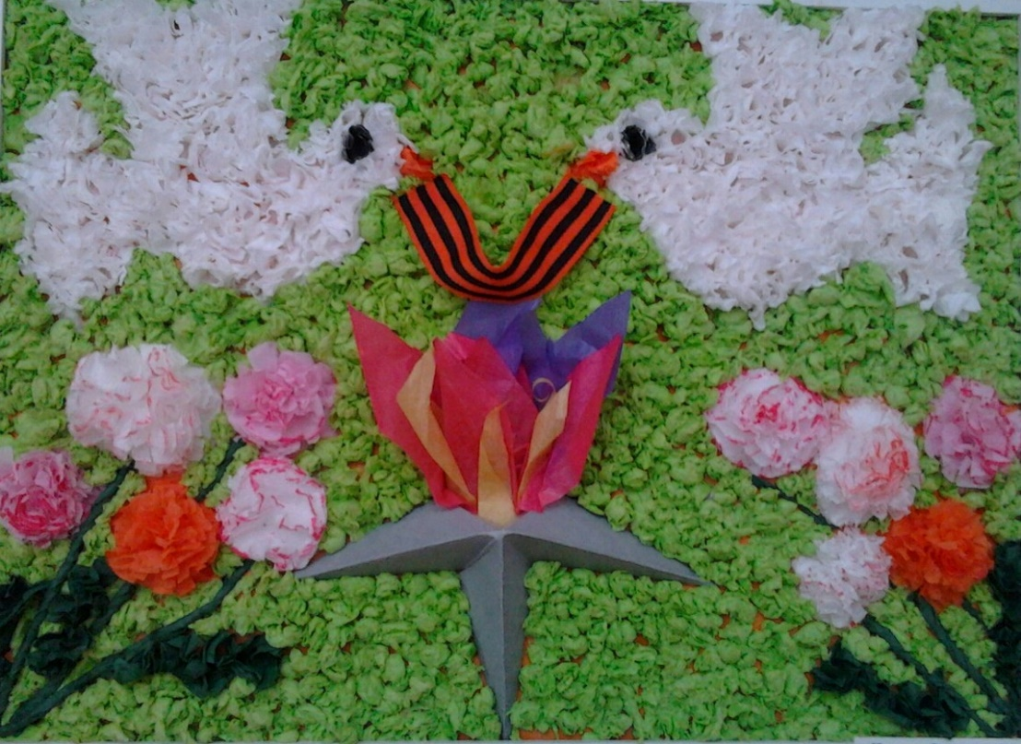

Аппликация с элементами рисования: «Праздничный салют».

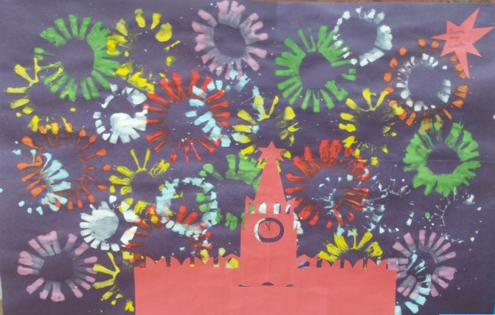

3. «Наш город - Санкт - Петербург».
В рамках этой недели у нас проходили такие занятия: лепки, аппликации и рисования. Вот результат наших занятий:

Лепка: «Царевна - лебедь».

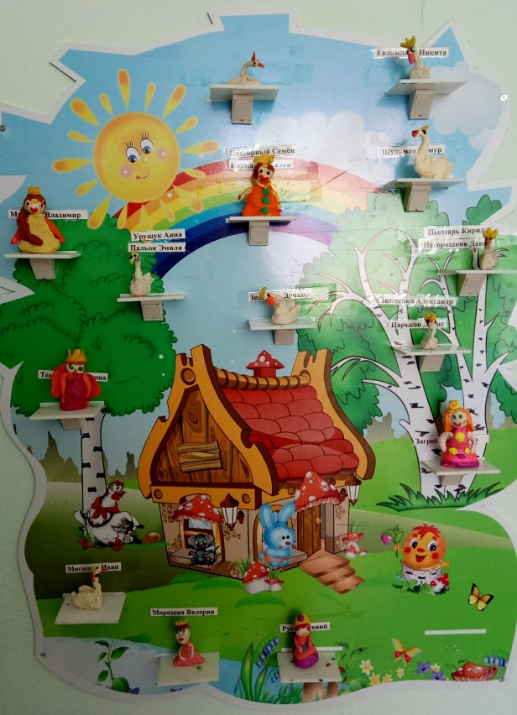

Аппликация: «Улица города».

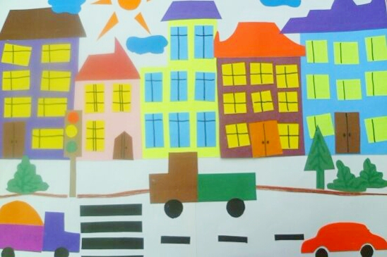

Рисование с элементами аппликации: «День - ночь».
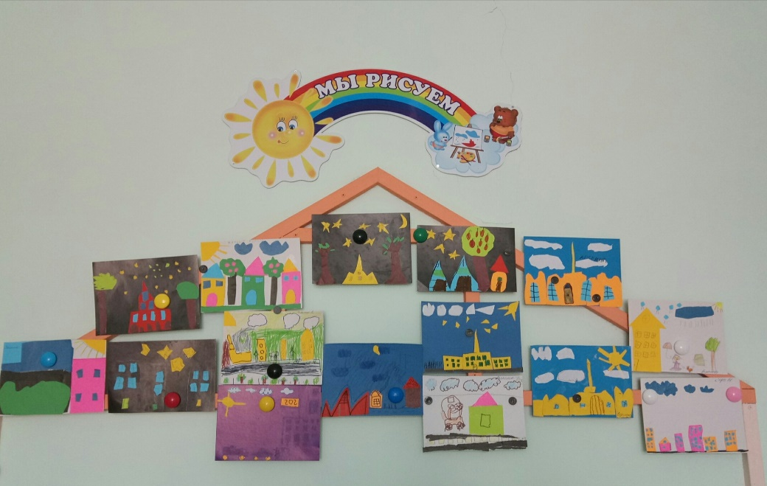
4. «Скоро в школу».
В рамках этой недели у нас проходили такие занятия: лепки, аппликации и рисования. Вот результат наших занятий:

Лепка: «Азбука в картинках».

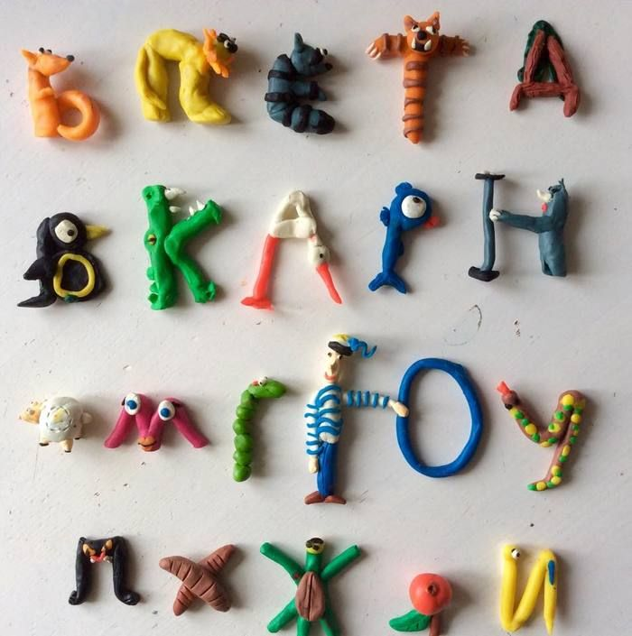

Аппликация: «Ажурная закладка».

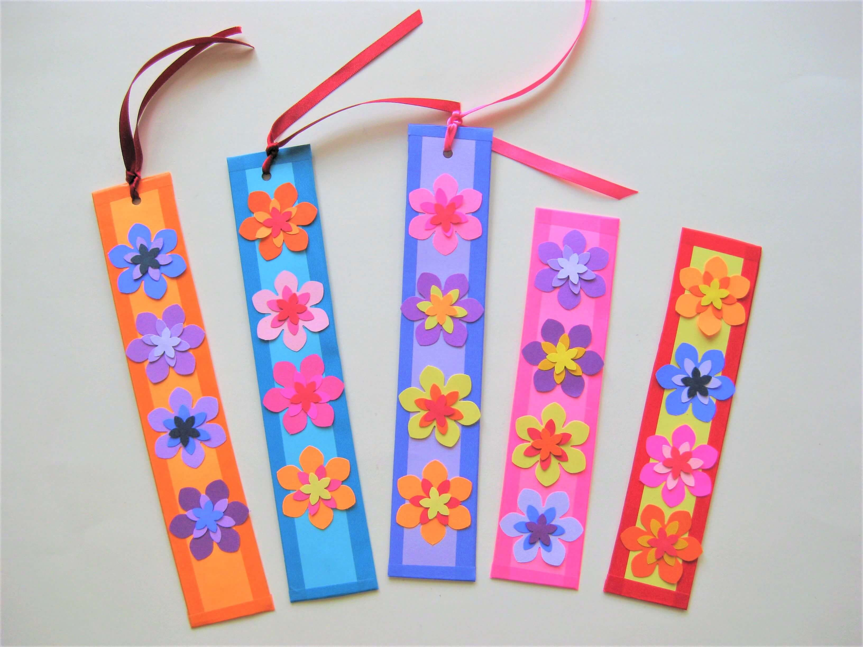

Рисование: «Нарисуй картинку про какую хочешь сказку».
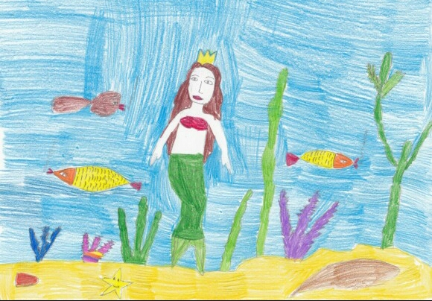
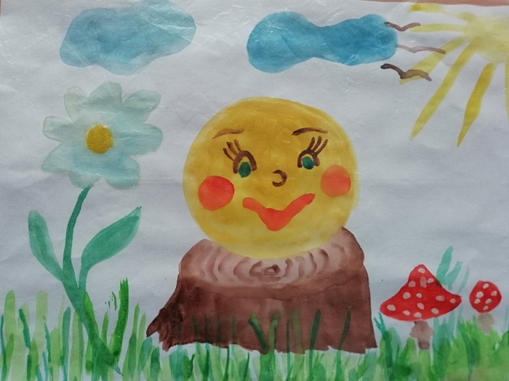
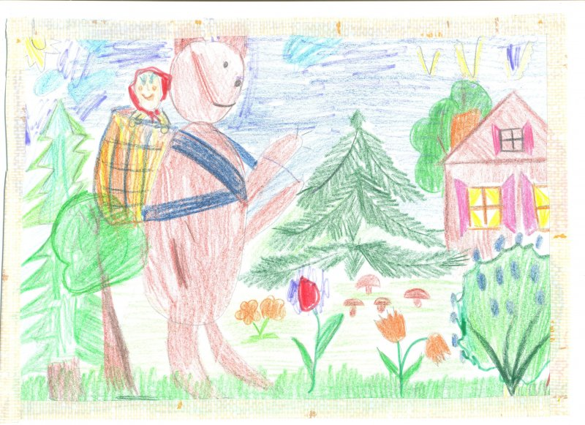

Выпускной бал
Итоговым праздником в этом году для детей нашей группы стал: «Выпускной бал». Мы с ребятами долго к нему готовились: разучивали песни и танцы. Репетировали сказку: «Алиса в стране Чудес». Дети очень старались, на праздник пришло много гостей. Ребята выступили достойно! Праздник всем очень понравился.
Вот несколько фото:
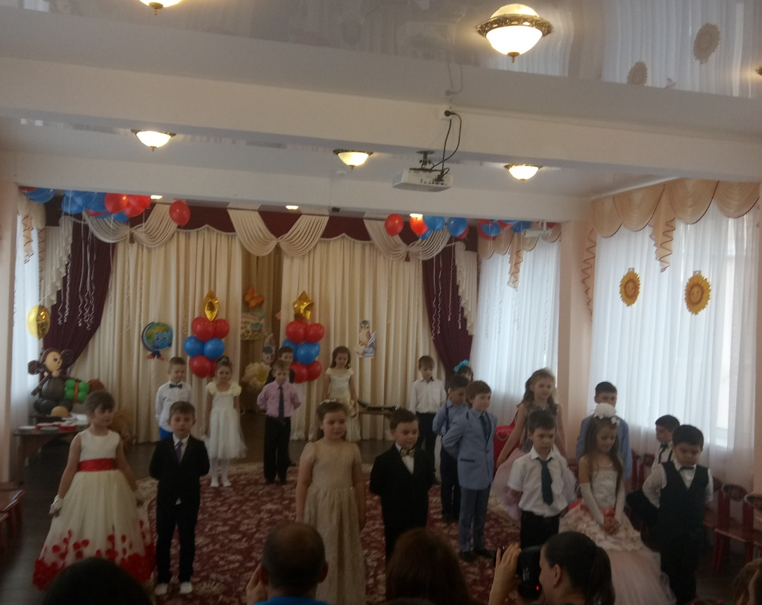

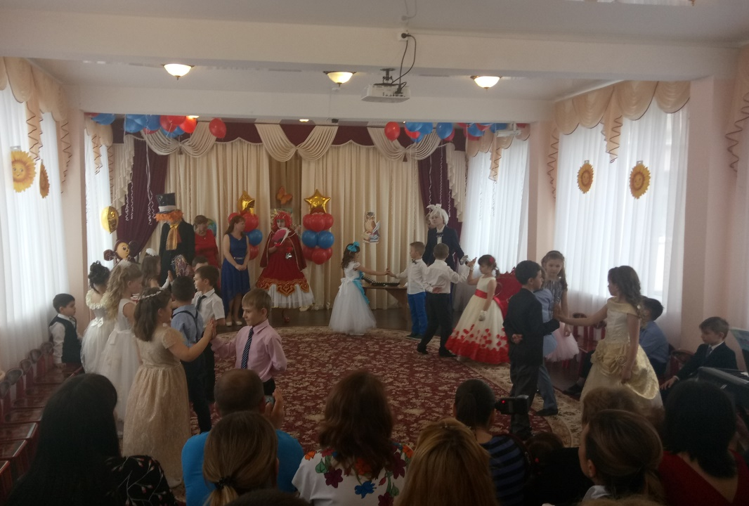

В группе проходил традиционный праздник
«День именинника».
В мае у нас было два именинника – это Ваня Мясищев и Семён Подгорный. Праздник прошёл весело, дети пели песенку «Каравай…» для именинников, водили хоровод, готовили поздравительные открытки и придумывали приятные слова в адрес именинника. Вот несколько фото с праздников:
Ваня
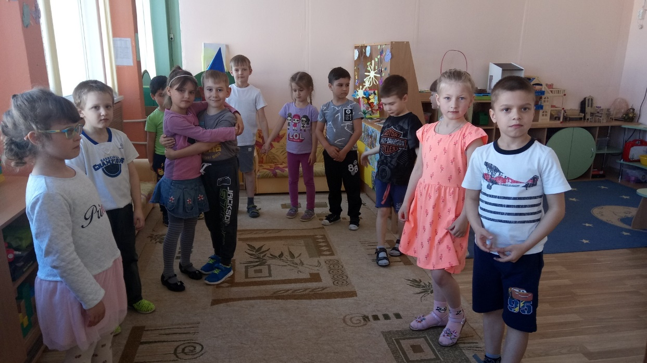

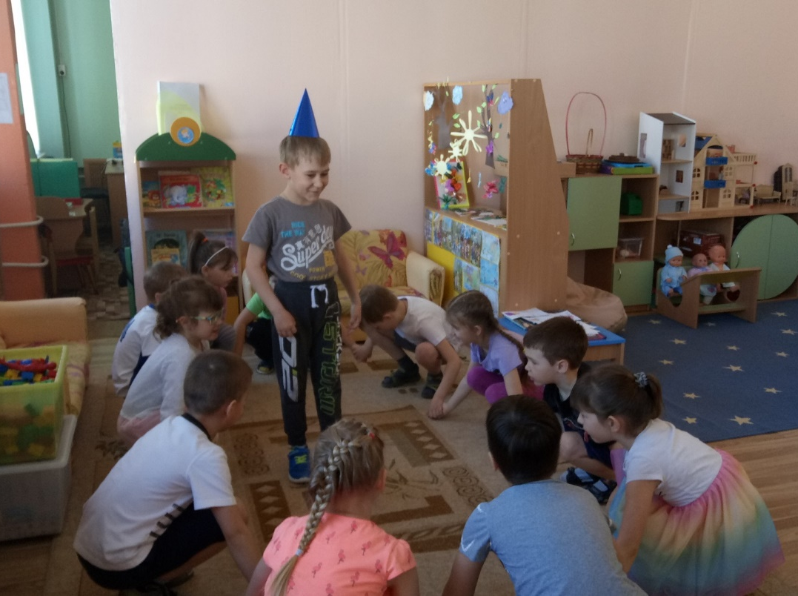

Семён
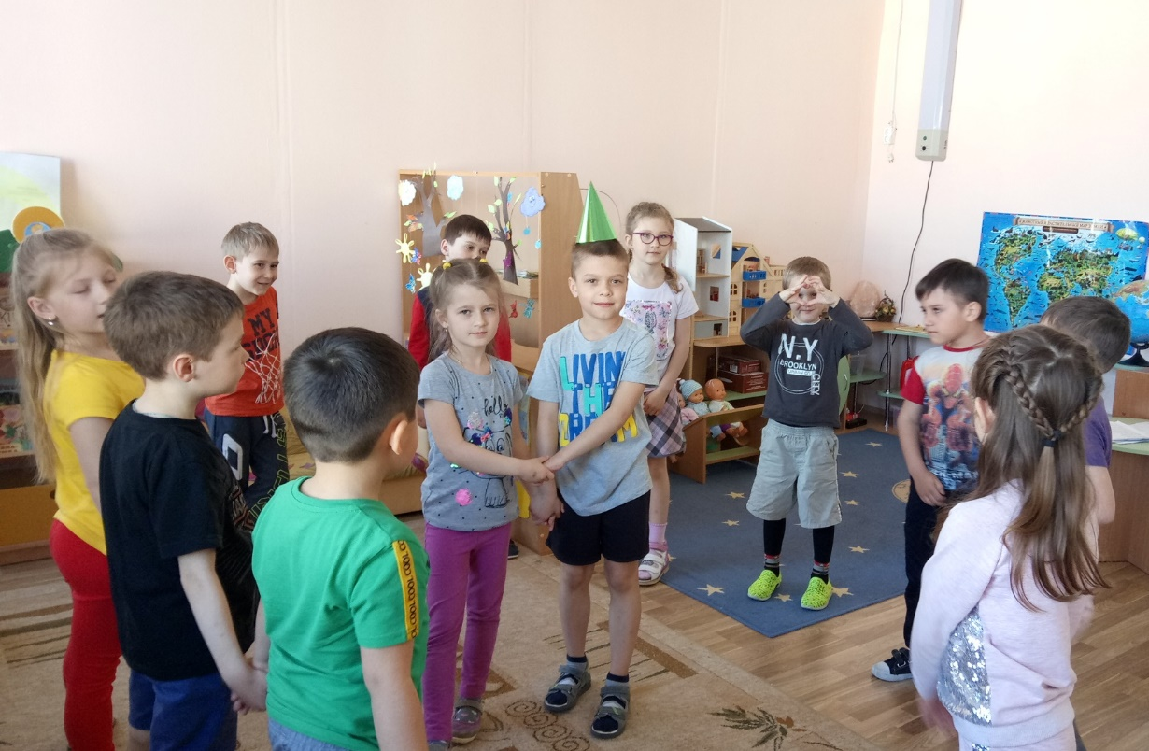

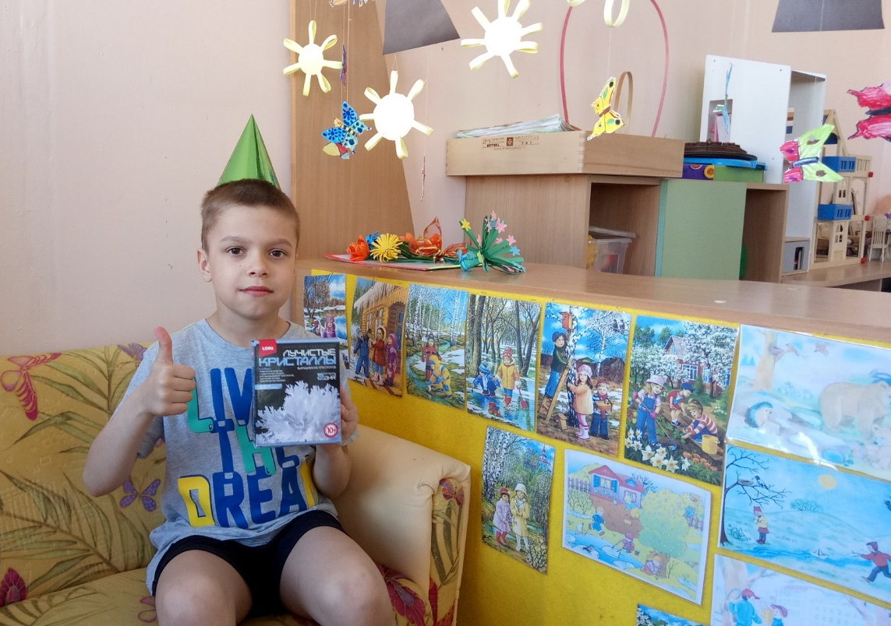

Озеленение территории ДОУ
Так же в мае мы совместно с родителями и детьми занимались озеленением территории детского сада. На огороде сеяли щавель и сажали лук. Высаживали на клумбы рассаду петуньи. Активное участие приняли родители: Пальок Светлана Юрьевна и Трущенкова Ольга Александровна. Они рассказали детям, как подготовить почву для посадки, как ухаживать за посаженными растениями чтобы они радовали глаз окружающих.
Вот несколько фото:
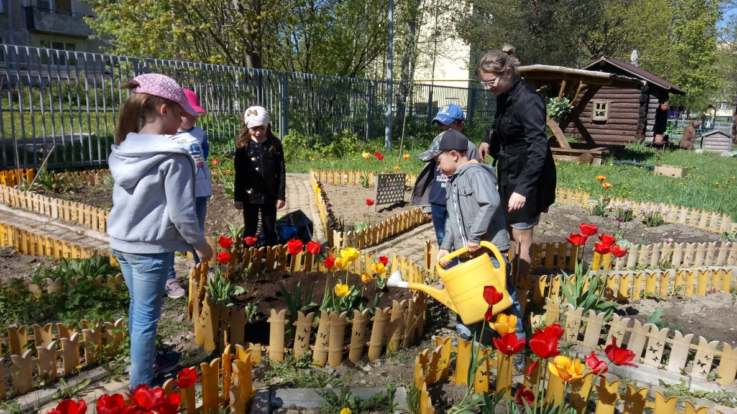

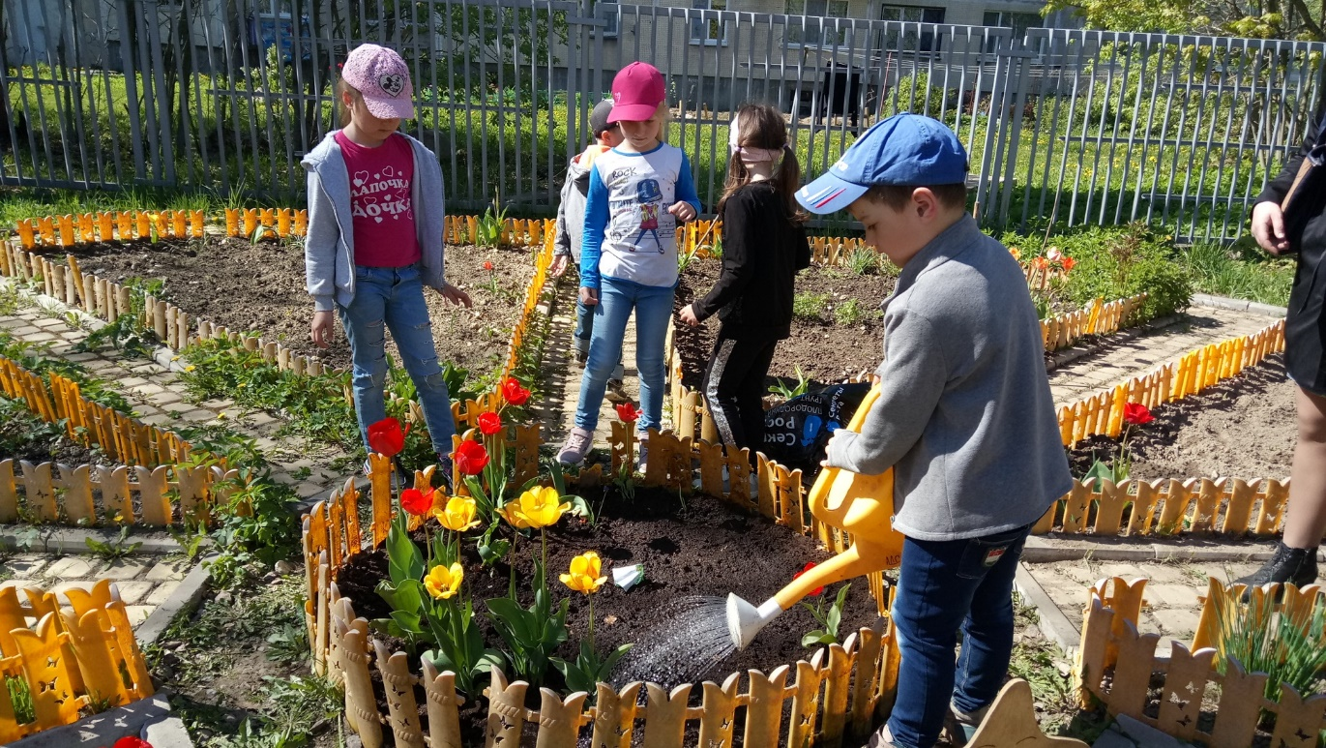

Встреча с интересными людьми
В этом месяце в нашей группе прошла встреча с интересными людьми. К нам в гости с ребятами приходила учитель русского языка и литературы – Трущенкова Ольга Александровна. В школе Ольга Александровна ведёт кружок – «Журналистики». С ней к ребятам пришли девочки 7 класса. Они рассказали немного о школе, о кружке и о том, чем они там занимаются. Представили нам свою творческую работу на тему: «Детские рассказы Н.Н. Носова для детей». Ребятам очень понравилось выступление девочек.
Вот несколько фото из встречи:
